### **PROCESO: SELECCIONAR CONSTRUCTORA**

El presente proceso describe las labores realizadas por el Departamento de Administración, el Secretario General y el Director de la Oficina Central de Fe y Alegría Perú para solicitar propuestas económicas de las Constructoras para la construcción, evaluarlas y seleccionar una, y así dar inicio a la Obra.

| **MACROPROCESO: GESTIÓN DE OBRAS CIVILES**  **Proceso “Seleccionar Constructora”** | | | |
| --- | --- | --- | --- |
| **PROPÓSITO** | El presente proceso tiene como propósito el cumplimiento del siguiente objetivo:  **OSE 3:** Lograr una educación técnica cualificada acorde con las necesidades del mercado laboral, conducente al desarrollo local, regional y nacional. | | |
| **RESPONSABLE** | Departamento de Administración | **BASE LEGAL** | No Aplica |
| **ACTORES DEL PROCESO** | Administrador: Persona encargada de asistir a las instancias directivas en la planificación, ejecución y control de las actividades administrativas relacionadas con los recursos financieros y bienes físicos destinados a la operación de la Oficina Central, los centros y programas del Plan Institucional, así como en materias de personal.  Director General: Religioso de la orden Jesuita, encargado de llevar la dirección general de la Oficina Central de Fe y Alegría Perú, bajo los lineamientos del Movimiento Fe y Alegría.  Constructora: Entidad encargada de la realización de remodelaciones o nuevas construcciones, encargadas por la Oficina Central de Fe y Alegría Perú. | | |
| **CLIENTES INTERNOS** | Departamento de Administración | **CLIENTE EXTERNO** | No Aplica |
| **ALCANCE** | El alcance del presente proceso se encuentra en torno al esfuerzo realizado por el Departamento de Administración, el Director General y el Secretario General para la selección de la constructora para la obra. En este caso, los procesos que se encuentran de color azul son aquellos que pertenecen a otro macroproceso. | | |
| **PROCEDIMIENTO** | 1. El Administrador realiza una convocatoria a las constructoras para que elaboren propuestas económicas para la obra. 2. Las constructoras elaboran las propuestas y las envían al Secretario General para que las evalúa. 3. Tras la evaluación realizada a todas las propuestas recibidas, el Secretario General le comunica al Director General sobre la propuesta económica seleccionada. En caso no se haya seleccionado ninguna de las propuestas, se vuelve a convocar a otras constructoras. 4. Luego, se le comunica a todas las constructoras, tanto la seleccionada como las no seleccionadas, sobre el resultado de la evaluación. 5. Finalmente, el Secretario General le comunica al Director del Colegio sobre la constructora y el Administrador procede a realizar el pago parcial del Presupuesto y se da comienzo a la construcción de la Obra. | | |
| **PROCESOS RELACIONADOS** | 1. Pagar Presupuesto de Construcción | | |

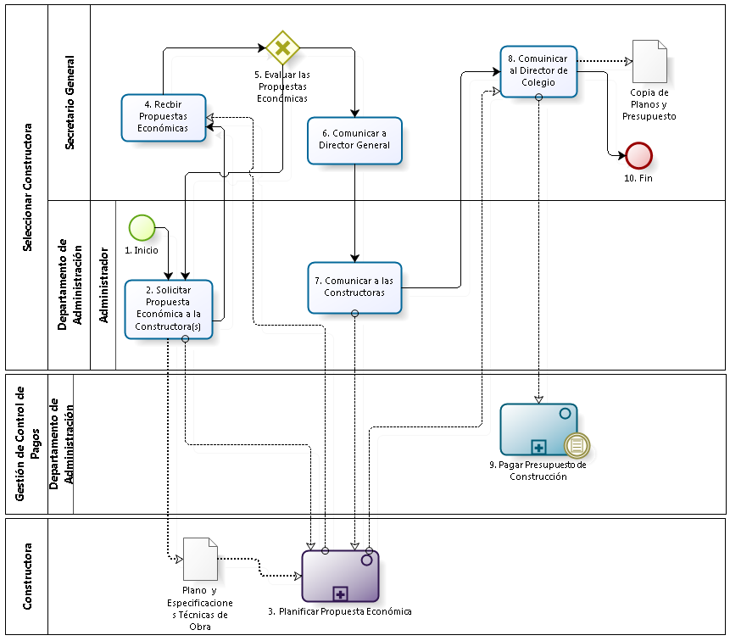

| **N°** | **ENTRADA** | **ACTIVIDAD** | **SALIDA** | **DESCRIPCIÓN** | **RESPONSABLE** | **TIPO ACTIVIDAD** | **MACROPROCESO** |
| --- | --- | --- | --- | --- | --- | --- | --- |
| **1.** |  | Inicio | * Copia de Planos y Especificaciones Técnicas de la Construcción * Conjunto de Propuestas Económicas rechazadas | El proceso comienza con la obtención de la Copia de los Planos y Especificaciones Técnicas de la Construcción. | Administrador | Manual | Gestión de Obras Civiles |
| **2.** | * Copia de Planos y Especificaciones Técnicas de la Construcción * Conjunto de Propuestas Económicas rechazadas | Solicitar Propuesta Económica a la Constructora(s) | * Copia de Planos y Especificaciones Técnicas de la Construcción enviadas * Solicitud de Propuesta Económica | El Administrador, junto con el Secretario General, solicita a las Constructoras que envíen propuestas económicas para la obra a construirse, adjuntando una Copia de Planos y Especificaciones Técnicas de la Construcción. | Administrador | Manual | Gestión de Obras Civiles |
| **3.** | * Copia de Planos y Especificaciones Técnicas de la Construcción enviadas * Solicitud de Propuesta Económica * Propuesta Económica aprobada y por confirmar | Planificar Propuesta Económica | * Propuesta Económica * Propuesta Económica confirmada | Las constructoras, tras evaluar la copia de los Planos y Especificaciones Técnicas de la Construcción, envían sus propuestas al Secretario General. En caso sea la Constructora escogida, es comunicada por el Administrador y se solicita su confirmación de la propuesta. | Constructora | Manual | - |
| **4.** | * Propuesta Económica | Recibir Propuestas Económicas | * Conjunto de Propuestas Económicas de las Constructoras | El Secretario General recibe las propuestas económicas de todas las constructoras que respondieron a la solicitud. | Secretario General | Manual | Gestión de Obras Civiles |
| **5.** | * Conjunto de Propuestas Económicas de las Constructoras | Evaluar las Propuestas Económicas | * Propuesta Económica seleccionada * Conjunto de Propuestas Económicas rechazadas | El Secretario General, junto con el Administrador, evalúa todas las propuestas económicas recibidas. En caso ninguna sea del convencimiento de la Oficina, se volverá a solicitar más propuestas económicas. | Secretario General | Manual | Gestión de Obras Civiles |
| **6.** | * Propuesta Económica seleccionada | Comunicar al Director General | * Propuesta Económica comunicada al Director General | Tras haberse evaluado todas las propuestas y seleccionado una, el Director General de la Oficina Central de Fe y Alegría Perú, es comunicado sobre la propuesta económica seleccionada. | Secretario General | Manual | Gestión de Obras Civiles |
| **7.** | * Propuesta Económica comunicada al Director General | Comunicar a las Constructoras | * Propuesta Económica aprobada y por confirmar | Se le comunica a las Constructoras, tanto las no seleccionadas como a la seleccionado, sobre el resultado de la evaluación realizada a las propuestas enviadas por ellas. | Administrador | Manual | Gestión de Obras Civiles |
| **8.** | * Propuesta Económica confirmada | Comunicar al Director del Colegio | * Copia de Planos y Presupuesto | El Secretario General comunica al Director del Colegio sobre la constructora que ha sido seleccionada y que se dará inicio a la obra. | Secretario General | Manual | Gestión de Obras Civiles |
| **9.** | * Copia de Planos y Presupuesto | Pago de Presupuesto de Construcción | * Orden de Pago por Pago de Adelanto | El Administrador se encarga de realizar el Pago del Adelanto del Presupuesto (Regla de Negocio 0001). | Administrador | Manual | Gestión de Control de Pagos |
| **10.** | * Orden de Pago por Pago de Adelanto | Fin |  | El proceso termina con el pago adelantado a la constructora por la obra a realizar. | Administrador | Manual | Gestión de Control de Pagos |